在sqoop时从数据库中导出数据时，出现mapreduce卡住的情况
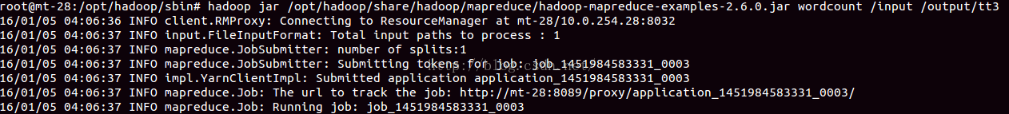
经过百度之后好像是要设置yarn里面关于内存和虚拟内存的配置项．我以前没配置这几项，也能正常运行。但是这次好像运行的比较大。出现此故障的原因应该是，在每个Docker分配的内存和CPU资源太少，不能满足Hadoop和Hive运行所需的默认资源需求。

解决方案如下：
在yarn-site.xml中加入如下配置：

- <property>
- <name>yarn.nodemanager.resource.memory-mb</name>
- <value>20480</value>
- </property>
- <property>
- <name>yarn.scheduler.minimum-allocation-mb</name>
- <value>2048</value>
- </property>
- <property>
- <name>yarn.nodemanager.vmem-pmem-ratio</name>
- <value>2.1</value>
- </property>

关闭yarn重启就好了！！！

